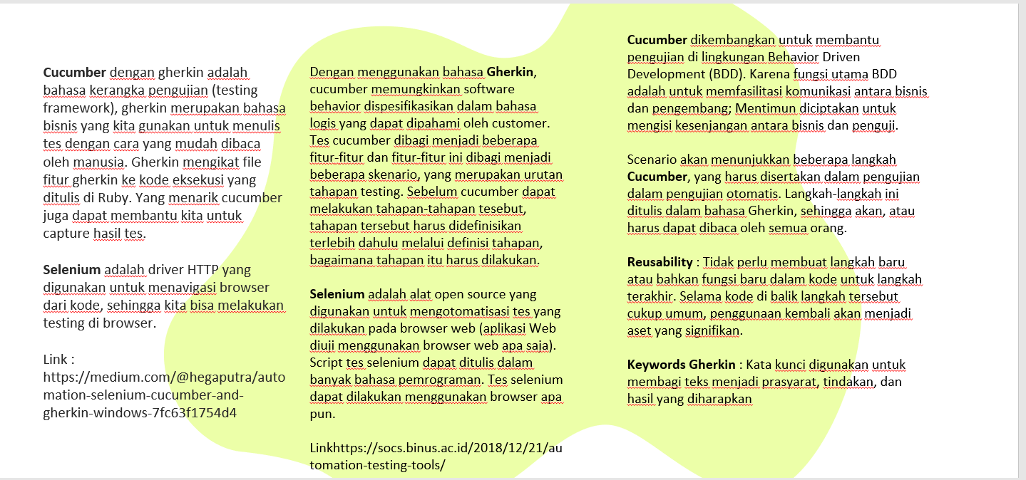

**Kelebihan menggunakan Framework Cucumber Selenium**

1. Bersifat open source
2. Support berbagai bahasa pemrograman dan framework
3. Fleksibilitas
4. Support untuk semua platform
5. Cucumber menggunakan bahasa bisnis sehingga lebih mudah dibaca/dimengerti oleh orang lain (Business Analysts, QA, Testers)
6. Skenario cucumber dapat digunakan kembali (bersifat reusability)
7. Mendukung otomatisasi pengujian dengan menggunakan basis data tabel (data driven)
8. Mendorong kolaborasi antara pengguna bisnis, pengembang, dan penguji
9. BDD mendorong untuk menentukan spesifikasi dan test dalam unit yang lebih kecil dan lebih mudah dikelola sehingga mendorong proses pengerjaan lebih spesifik namun dalam potongan yang rapi.
10. Tes yang ditargetkan Artinya kemampuan untuk menargetkan uji coba pada area fungsional tertentu. Jika pengembang Anda memerlukan uji coba yang singkat dan tajam untuk area aplikasi yang sedang mereka kerjakan, mereka akan dapat dengan mudah menemukan pengujian yang terkait dengan area tersebut
11. Pemeliharaan Dokumentasi. BDD membuat interpretasi hasil tes dan investigasi gagal jauh lebih mudah karena kasus uji terkait langsung kembali ke spesifikasi yang dapat dieksekusi yang menjelaskan apa yang dilakukannya.

**Kekurangan :**

1. Jika ada penambahan scenario, developer/QA/Analyst harus menuliskan langkah-langkah yang dapat digunakan kembali dan harus membedakan dengan langkah yang sudah dibuat sebelumnya dengan memikirkan keselaran setiap kalimat
2. Kurangnya keyword Gherkin yang digunakan pada cucumber menyebabkan perubahan pada scenario tidak dapat dibuat menjadi lebih spesifik.
3. Penataan semua file fitur, skenario, dan spesifikasi yang dapat dieksekusi memerlukan perencanaan yang matang.
4. Perlu adanya komunikasi yang baik antara orang yang menulis file fitur/scenario dan orang yang mengembangkan kode otomatisasi.
5. Tidak disarankan untuk proyek jangka pendek

Membuat Skenario dan memelihara file membutuhkan banyak usaha dan waktu. Jadi tidak baik untuk proyek pendek yang harus kita selesaikan dalam waktu singkat. Tetapi untuk proyek jangka panjang, ada baiknya menggunakan pendekatan BDD.Kami membutuhkan komunikasi yang baik antara orang yang mengembangkan kode otomatisasi dan orang yang menulis file fitur. Orang yang menulis otomatisasi membutuhkan file dan skenario ini untuk mengembangkan skrip otomatisasi. Jika mereka tidak memiliki pemahaman yang sama tentang file, maka sulit untuk mengembangkan proyek.

**Keuntungan selenium :**

https://www.logique.co.id/blog/2019/09/06/selenium-untuk-automation-testing/